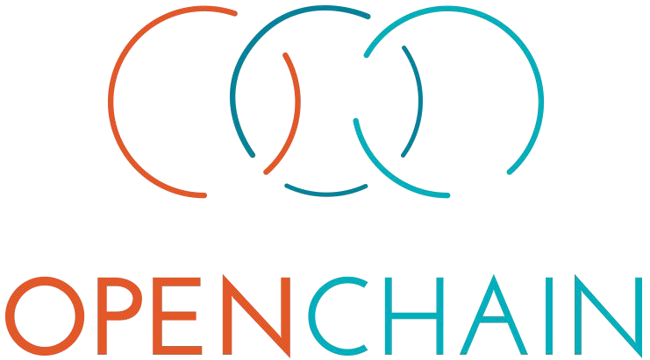

オリエンテーション

2017年5月

OpenChainオリエンテーション　第1.0版　 © 2016-2017 The Linux Foundation

本資料は、Creative Commons CC0 1.0 Universal ライセンスに基づいて提供しています。

重複したコンプライアンスの取り組み

* サプライチェーンを構成する各企業はソフトウェア開発者の権利を保証し、選択されたライセンスを尊重しなければならない
* オープンソース コンプライアンスのために、本質的には同じプロセスを各企業が作って、実行している
  + 各企業のソフトウェアが使用するすべてのFOSSコンポーネントを特定し、それらが採用するライセンスの条件を遵守する必要がある
  + そのソフトウェアのコードが下流企業に配布されると、それを受領した企業は同じ作業を実施する必要がある
  + 受領した企業からは、上流企業のコンプライアンス関連の決定事項やプロセスが見えない

OpenChainが提供する課題解決方法

* コストを抑えて、かつ、 開発者の権利を幅広く尊重
* OpenChainは、企業に合わせた最適化とカスタマイズが可能な基本プロセスを提示
  + 上流企業のコンプライアンス作業の結果を他社が再利用できるように保存・提供
  + 下流企業は、上流企業のコンプライアンス プロセスを理解し、それを再利用することが可能
  + サプライチェーン全体に渡ってより信頼性の高いコンプライアンス遂行
  + コンプライアンスがソフトウェア開発プロセスに大きな影響を与えない

オープンソース ソフトウェア ガバナンスのための共通プロセス

* 適合性評価標準は、最小限必須なものを提示；
  + 信頼できる社内プロセスの構築
  + コンプライアンスを理解する要員の育成
* 信頼できる社内プロセスとは；
  + ポリシーが文書化されている
  + 権限と専門性を備えた社内の意志決定機関によるガバナンスが実行されている
  + 社内の適合性評価の過程が監視可能
  + オープンソース ランセンスの義務を遵守
* OpenChainプロジェクトの根幹
* どのような規模の組織で利用可能な最小限のプロセスを規定しており、効果的にオープンソース コンプライアンスの課題に対処できる
* 幅広い企業・コミュニティの参加者が作成

OpenChain仕様書の詳細については、以下のサイトを参照のこと：<https://www.openchainproject.org/spec>

* 組織は、OpenChain仕様書の特定バージョンの要件を満たしていることを検証
  + OpenChain適合性の検証は、手作業、あるいは、OpenChainプロジェクトが無償で提供する「オンライン自己診断」で実施
  + 組織は、適合性をWebサイトや販促資材で宣伝できる

「オンライン自己診断」サービスは、以下のサイトで利用可能（現在のところ英語のみ）；<https://www.openchainproject.org/conformance>

* OpenChainカリキュラムは、組織がOpenChain仕様書を適用することを支援
  + オープンソース コンプライアンスのトレーニング プログラムとして一般的で、洗練された、また、明快な事例を提供。それを直接教材として利用、または、既存のトレーニング プログラムの中に組み込んで活用
  + CC-0 ライセンスで提供しており、目的に合わせて修正したり、共有したりすることが可能

OpenChainカリキュラムの詳細については、以下のサイトで確認できる； <https://www.openchainproject.org/curriculum>

1. OpenChain仕様書を見てみる（日本語訳あり）；<https://www.openchainproject.org/spec>
2. 仕様書の要件に合致したプロセスを実装し、文書化する。トレーニングの出発点として、カリキュラムの教材スライドを利用；<https://www.openchainproject.org/curriculum>
3. OpenChain仕様書適合性を検証；<https://www.openchainproject.org/conformance>
   * 「仕様書」、「適合性プロセス」、あるいは、「カリキュラム」の作業チームに参加
   * 隔月開催される作業チームの電話会議に参加
   * 企業スポンサーとなる、また、運営委員会に参加

OpenChainコミュニティについては、次のサイトをご覧下さい；<https://www.openchainproject.org/community>

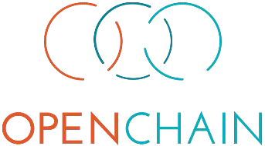

Thank You

